KRASNOLUDKI
Czwartek 04.06
Temat: „ Z wizytą u moich rówieśników”
- ćwiczenie umiejętności polisensorycznego rozpoznawania przedmiotów, osób, poszerzanie słownika czynnego dzieci o skojarzenia związane z opisywaniem wyglądu
- doskonalenie umiejętności wypowiadania się na określony temat

- „Kto to jest?”- zabawa polisensoryczna. R. zawiązuje oczy dziecku. Ma ono za zadanie rozpoznać swoich rodziców, rodzeństwo, dziadków jedynie zmysłem dotyku. W tym celu dotyka ich włosów, twarzy, ubrania. Po skończonej zabawie R. zadaje pytania:
- W jaki sposób rozpoznałeś/ łaś babcię ( dziadka, mamę, tatę,…)?
- Skąd wiedziałeś/łaś, kogo dotykasz?
- Co by było, gdyby wszyscy mieli takie same oczy, nosy, włosy?
- Czy chciałbyś żyć w świecie takich samych ludzi?
- Czy ludzie w innych krajach wyglądają tak samo , jak w Polsce?
- Czym się różnią?

„ Kolorowy pociąg”- wysłuchanie wiersza S. Daraszkiewicza i rozmowa na temat jego treści. R. pokazuje po wysłuchaniu flagi innych państw.

„Kolorowy pociąg”
S. Daraszkiewicz
Jedzie, jedzie pociąg dookoła świata,
w barwnych chorągiewkach, kolorowych kwiatach.
A w pociągu olbrzymia gromada,
i na każdej stacji, ktoś jeszcze dosiada.
Wsiadajcie pasażerki i pasażerowie,
lecz niech każdy o sobie opowie.
Ja jestem Murzynka, mam kręcone włosy,
daję wam w podarku, dwa duże kokosy,
a może nie wiecie, co to znaczy kokos?
To palmowy orzech, co rośnie wysoko
W niskim ukłonie, czoło chylę,
mam dla was figi i daktyle.
Przyjeżdżam do was na wielbłądzie,
kto ma odwagę, niech wsiądzie.
Mam dwie pałeczki zamiast łyżeczki
i pałeczkami jem ryż z miseczki.
Piszą pędzelkiem, sypiam na matach,
a mój podarek - chińska herbata.
Na zielonym stepie, stado wołów pasam,
łapię dzikie konie, przy pomocy lassa.
Lasso to jest długa, bardzo długa lina,
a moja ojczyzna, zwie się Argentyna.
Francja jest złota i zielona,
Francja ma słodkie winogrona.
Rodacy moi z tego słyną,
że robią wino, dobre wino.
Jedzie, jedzie pociąg dookoła świata,
w barwnych chorągiewkach, w kolorowych kwiatach.
Kolorowy pociąg wesoła muzyka,
a więc proszę wsiadać, proszę drzwi zamykać.
Już ruszył nasz pociąg i gwiżdże i mknie.
Jak dobrze, jak milo, że zabrał i mnie.
Śpiewamy piosenkę, bębenka nam brak,
a koła wirują: tak, tak, tak, tak, tak.
R. prowadzi rozmowę na temat treści wiersza:
* Jakiej narodowości dzieci wsiadły kolejno do pociągu?
* Jak nazywają się kraje, z których pochodziły?
* Czy pamiętasz w jakiej kolejności wsiadały dzieci?
* Kto pierwszy wsiadł do pociągu?
* Kto wsiadł ostatni?
* Jak myślisz, kto przyjechał na wielbłądzie?
* Kto je ryż pałeczkami?
* Jak się jeszcze przedstawiło chińskie dziecko?
* Jak spędza dzień dziecko w Argentynie?
* Co można powiedziec o dziecku z Polski- jak wygląda, co lubi robić, co lubi jeść ?
* Czy wszystkie dzieci w Polsce są takie same?
* Czy w rzeczywistości dzieci opisane w wierszu zawsze tak wyglądają i się zachowują?
R. zwraca uwagę na to, że dzieci niezależnie od regionu świata, który zamieszkują, mogą różnie wyglądać, lubic różne rzeczy. Wszystkie dzieci na świecie łączy chęć zabawy, miłość do opiekunów, itp. Warto porozmawiać z dzieckiem o tym, w jaki sposób należy mówić o osobach np. o innym kolorze skóry, by ich nie urazić.

Flaga Republiki Południowej Afryki (RPA)

Flaga Arabii Saudyjskiej
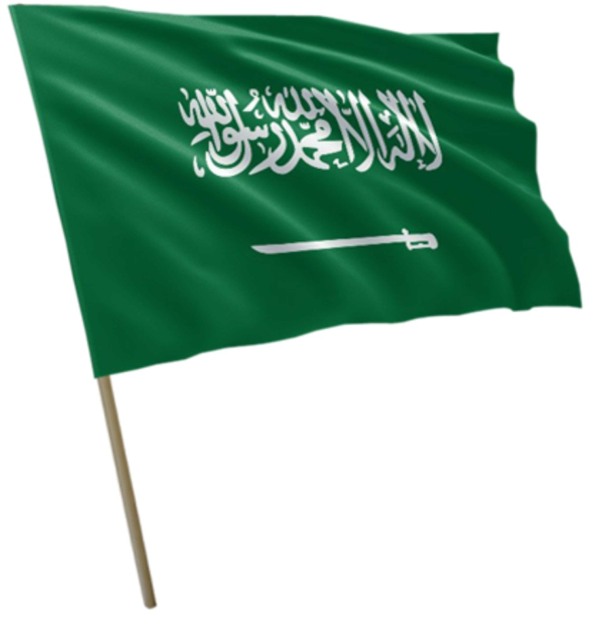

Flaga Chin
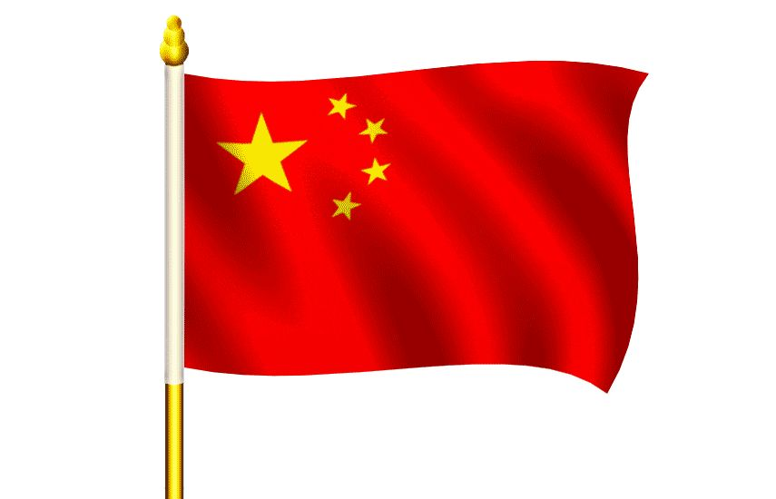

Flaga Francji
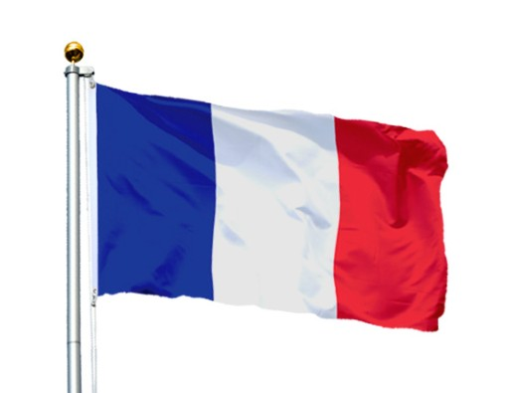
Flaga Argentyny
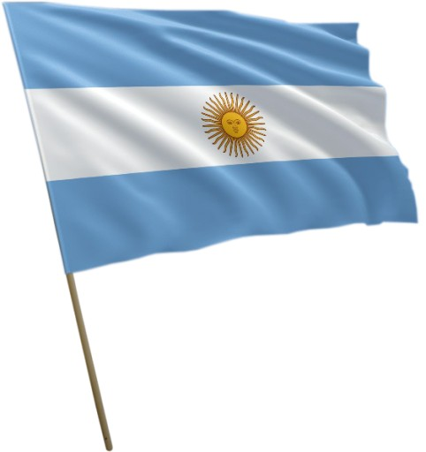
Praca w książkach :
KP4.31a- odszukiwanie obrazów postaci na podstawie ich sylwet.
KP4.31b- odnajdywanie wspólnych cech dzieci na zdjęciach, rysowanie symboli.

A teraz zapraszam do wysłuchania piosenki Majki Jeżowskiej „ Kolorowe dzieci”. Podczas słuchania zwrotki dziecko wraz z Mamusią, Tatusiem czy rodzeństwem chodzą sobie swobodnie po pokoju.
W czasie refreny dobierają się w pary i klaszczą wzajemnie w dłonie- naprzemiennie we własne, w jedną, we własne, w drugą, w obie, we własne ( na koniec dwa razy we własne).
https://www.youtube.com/watch?v=Y_kIVuTfVk4

Kolorowe dzieci
Majka Jeżowska
Gdyby, gdyby moja mama
Pochodziła z wysp Bahama,
To od stóp po czubek głowy
Byłabym czekoladowa.
Mogłam przyjść na świat w Cejlonie,
Na wycieczki jeździć słoniem
I w Australii mieć tatusia,
I z tatusiem łapać strusie.

REF :Nie patrz na to i w jakim kraju
Jaki kolor i dzieci mają
I jak piszą na tablicy
To naprawdę się nie liczy!
Przecież wszędzie i każda mama
Każdy tata i chce to samo
Żeby dziś na całym świecie
Mogły żyć szczęśliwe dzieci!

Mogłam małą być Japonką,
Co ubiera się w kimonko
Lub w Pekinie z rodzicami
Ryż zajadać pałeczkami.
Od kołyski żyć w Tunisie,
Po arabsku mówić dzisiaj
Lub do szkoły biec w Mombasie,
Tam gdzie palmy rosną w klasie.

REF: Nie patrz na to i w jakim kraju
Jaki kolor i dzieci mają
I jak piszą na tablicy
To naprawdę się nie liczy!

Los to sprawił lub przypadek,
Że Hindusem nie był dziadek,
Tata nie był Indianinem
I nie w Peru mam rodzinę.

